Cách chuyển danh bạ giữa Android và iPhone đơn giản và nhanh chóng
Không cần nhờ người hỗ trợ, bạn vẫn có thể tự mình chuyển danh bạ từ iPhone qua Android và ngược lại.
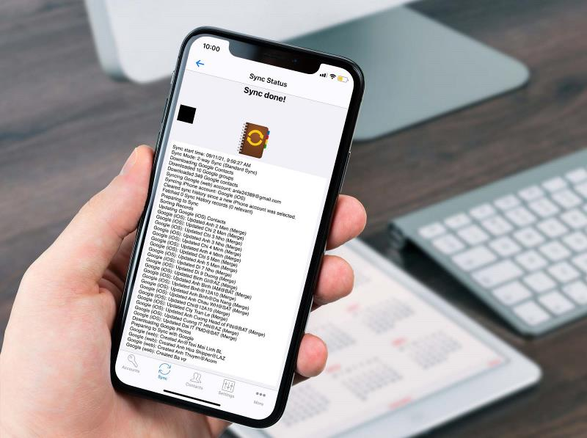
Nếu bạn đang sử dụng iPhone, danh bạ sẽ được lưu trên iCloud. Nếu bạn là người dùng Android, danh bạ sẽ được lưu trên tài khoản Google.
Tính đến hiện tại, cả Google và Apple vẫn chưa cung cấp tùy chọn đồng bộ danh bạ trực tiếp giữa Android và iOS. Vậy, nếu bạn muốn chuyển danh bạ từ iOS sang Android và ngược lại, bạn phải làm sao? Đừng lo, ứng dụng iOS tên Contacts Sync for Google Gmail có thể giúp bạn.
Với Contact Sync, bạn có thể đồng bộ danh bạ giữa Android và iPhone nhanh chóng và dễ dàng.
Quá trình đồng bộ danh bạ hết sức đơn giản, tất cả những gì bạn cần làm là cài đặt ứng dụng từ App Store hoặc từ địa chỉ tại đây. Sau đó, bạn mở ứng dụng và chọn tùy chọn đồng bộ là một chiều hay hai chiều, sau đó bạn chọn tài khoản tương ứng và ứng dụng sẽ thực hiện phần việc còn lại.
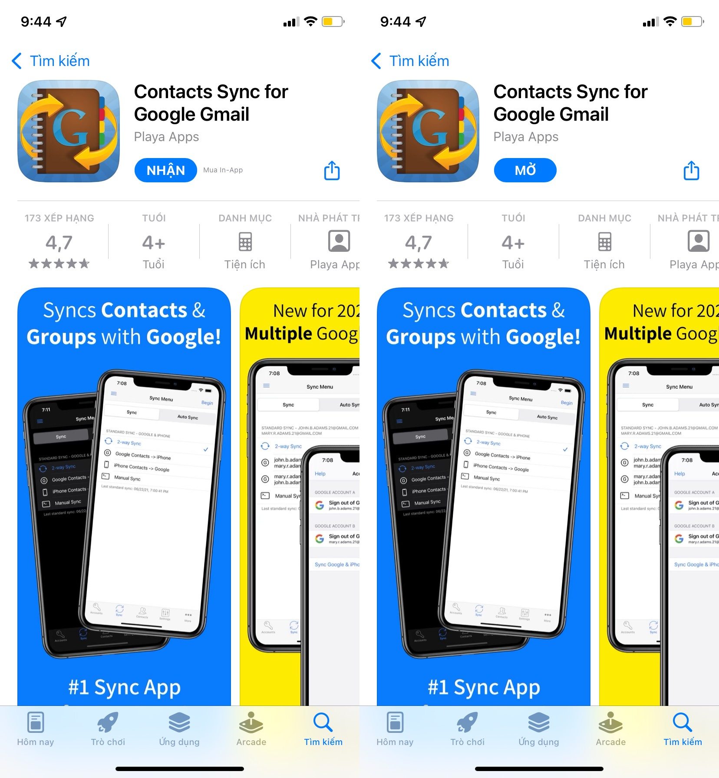
Các bước thực hiện chi tiết như sau:
Bước 1: Mở ứng dụng và chọn thẻ Sync.
Bước 2: Chọn kiểu đồng bộ bạn muốn sử dụng gồm:
- 2-way Sync: Đồng bộ danh bạ theo cả hai chiều, nghĩa là các thay đổi từ một trong hai tài khoản sẽ có hiệu lực với tài khoản còn lại.
- 1-way Sync (ví dụ: Google Contacts > iPhone): Chỉ đồng bộ danh bạ theo 1 chiều. Ví dụ: chỉ từ Google sang iPhone.
- Manual Sync: Chỉ đồng bộ các số điện thoại bạn chọn.
Bước 3: Khi hoàn tất, bạn bạn bấm nút Begin, ứng dụng sẽ chuẩn bị đồng bộ danh bạ và sau đó hiển thị hộp thoại yêu cầu bạn xác nhận.
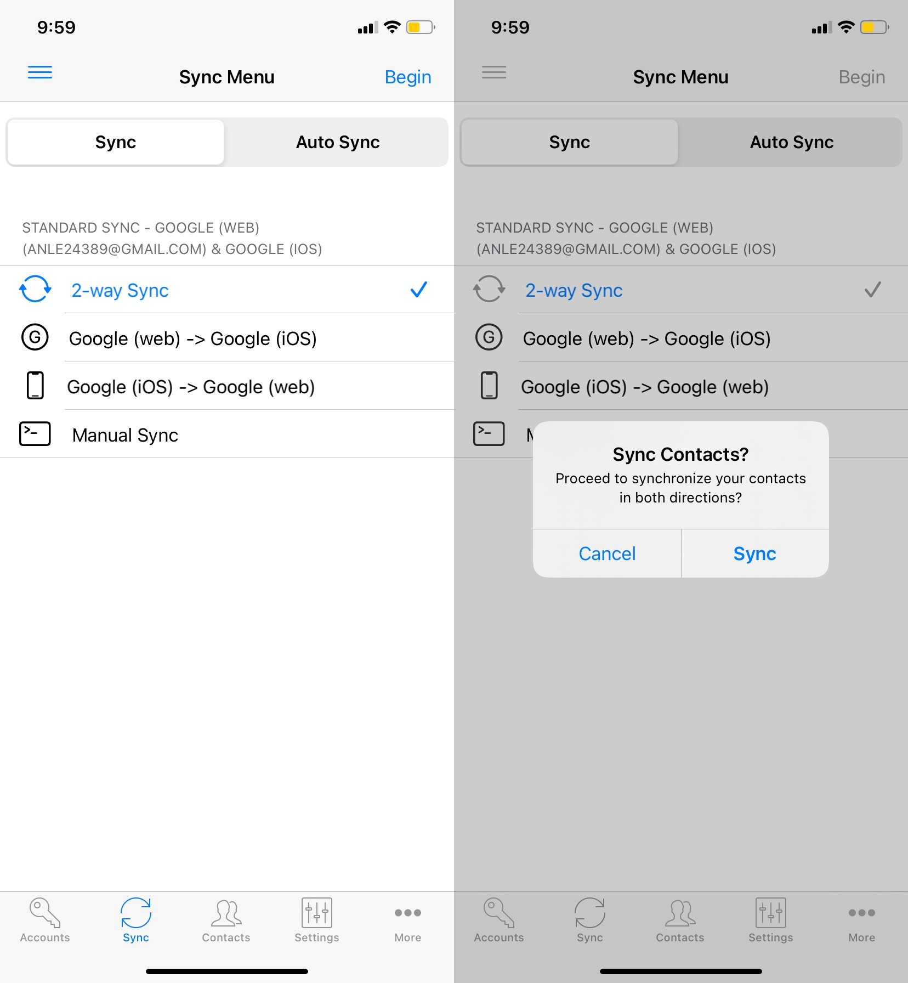
Bước 4: Để xác nhận đồng bộ, bạn nhấn Continue và mở ứng dụng trong khi quá trình đồng bộ diễn ra.
Ứng dụng sẽ đồng bộ tất cả các trường dữ liệu bao gồm tên, số điện thoại, địa chỉ email, công ty, sinh nhật…
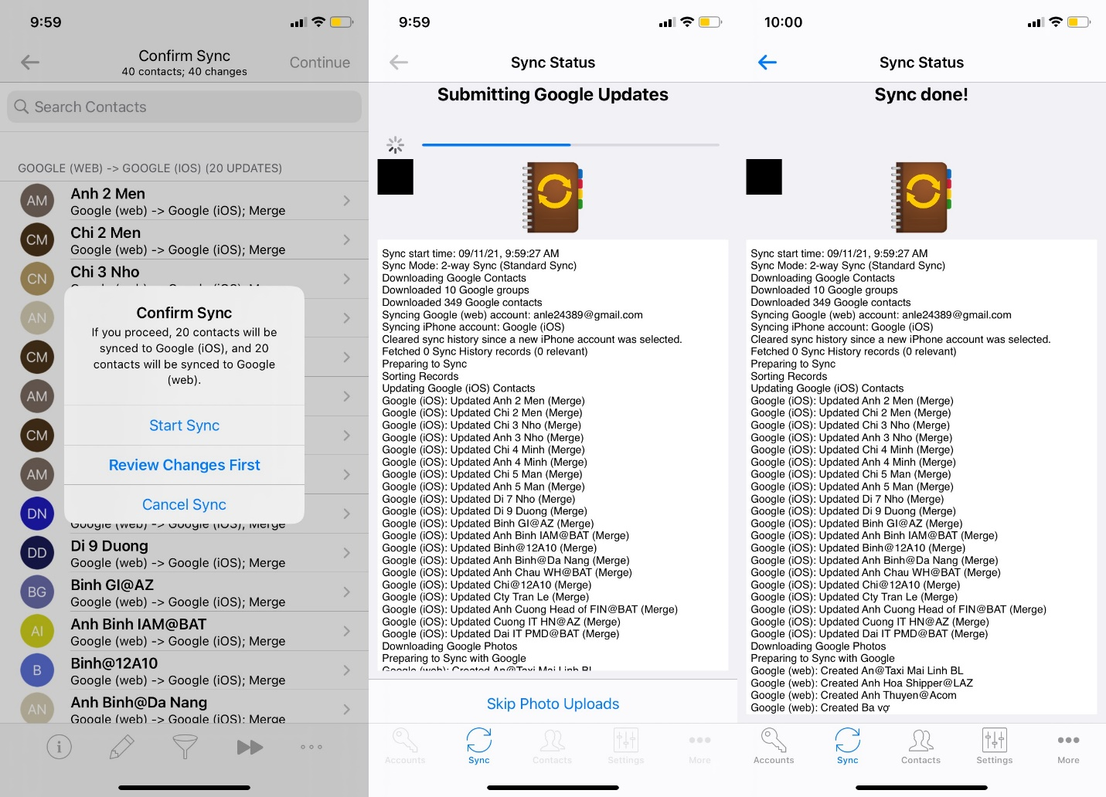
Ca Tiếu/Bành Lê
https://www.nirmaltv.com/2021/09/10/how-to-sync-icloud-contacts-with-google/

